Муниципальное бюджетное дошкольное образовательное учреждение городского округа Королёв Московской области
«Детский сад общеразвивающего вида №36 «Звёздный»

141080, Московская область, г.о. Королёв, проезд Космонавтов, дом 31 А
телефон: 8(498)601-46-06; zvezdny36@gmail.com

ПРОЕКТ:
«Сказка рядом»
вторая младшая группа

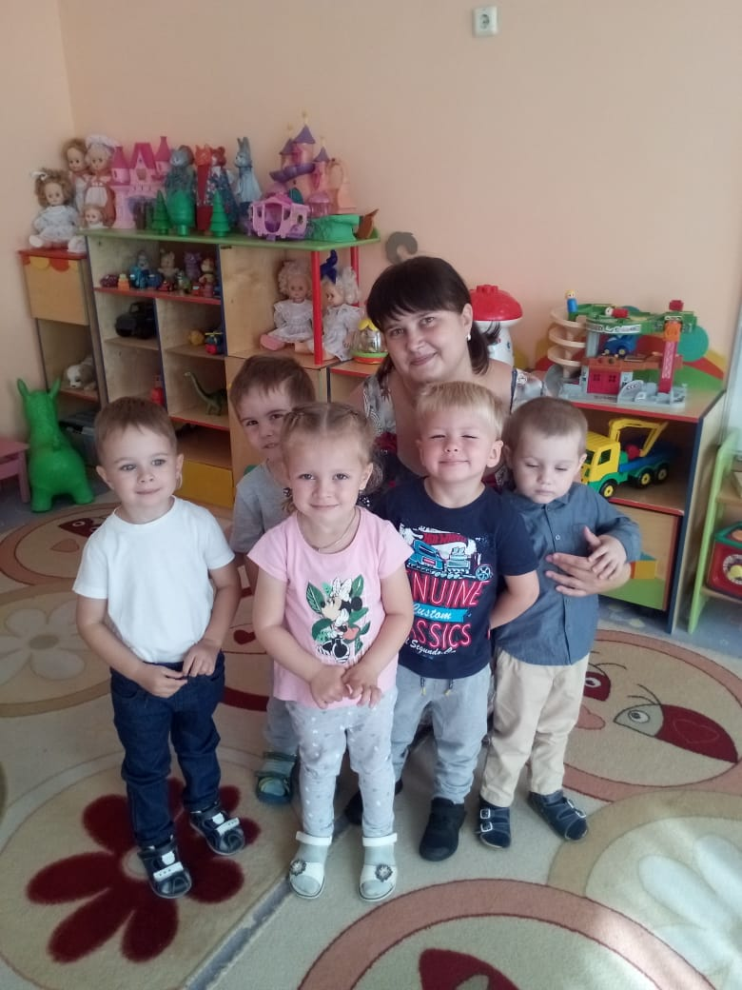

Воспитатели: Сезонова Е.А.
Панфилова Л.В.

г. Королёв
2019г
«Через сказку, фантазию, игру –
через неповторимое детское творчество –
верная дорога к сердцу ребенка»
В. А. Сухомлинский

Паспорт проекта.
Тип проекта:Проект наш познавательный –речевой , творческий, художественно- эстетический , групповой.
По содержанию:межпредметный.
Участники проекта: дети 3-4 лет, педагоги, родители воспитанников.
Предмет: формирование познавательного интереса к русским народным сказкам.
По продолжительности: краткосрочный (октябрь - декабрь)
По характеру контактов: осуществлялся внутри одной возрастной группы, в контакте с семьёй, внутри ДОУ.
Актуальность проекта:
Младший дошкольный возраст - наиболее благоприятный период всестороннего развития ребенка. В 3-4 года у детей активно развиваются все психические процессы: восприятие, внимание, память, мышление, воображение и речь. В этот же период происходит формирование основных качеств личности. Поэтому ни один из детских возрастов не требует такого разнообразия средств и методов развития и воспитания, как младший дошкольный. Одним из самых эффективных средств развития и воспитания ребенка в младшем дошкольном возрасте является театр и театрализованные игры. Игра - ведущий вид деятельности детей дошкольного возраста, а театр - один из самых демократичных и доступных видов искусства, который позволяет решать многие актуальные проблемы педагогики и психологии, связанные с художественным и нравственным воспитанием, развитием коммуникативных качеств личности, развитием воображения, фантазии, инициативности и т.д.
Цель проекта:-Познакомить детей с русскими народными сказками, прививать любовь и интерес к русскому народному творчеству. Формировать умение узнавать и называть их по отдельным эпизодам и героям.
Задачи:
-Формировать у детей знания о русских народных сказках.
-Развивать познавательные способности ребенка, любознательность, творческое воображение, память, фантазию.
-Формировать умение пересказывать сказки.
-Закладывать основы нравственности, воспитывать моральные ценности
-Пробуждать интерес к сказкам. -Приобщать детей к процессу познания добра и зла, честности и справедливости.
Ожидаемые результаты:
1. Дети познакомились со сказками.
2. Дети второй младшей группы научились распознавать сказочных героев по иллюстрациям.
3. Во время дидактических игр дети закрепили знания цветов, количество, счет.
4. Дети станут с большим удовольствием участвовать вдраматических и кукольных спектаклей.
5. Дети научатся создавать в творческих работах отображать прочитанное.

Этапы реализации проекта:
Подготовительный этап:
-Анкетирование родителей «Роль сказки в воспитании детей»
- Формулировка цели и задач, содержания проекта;
-Обсуждение проекта с участниками,выяснение возможностей, средств,
необходимых для реализации проекта, определение содержания
деятельности всех участников проекта.
-Подборка методического и дидактического материала.
-Подборка художественной литературы.
-Составление конспектов занятий, бесед.
-Подбор пословиц, поговорок, загадок по теме проекта.

Основной этап:
Реализация проекта.
Образовательная  область | Виды деятельности | Содержание деятельности.
Познавательно-речевое развитие | Коммуникативная  Безопасность | Беседа «Кто пишет  сказки?»  Беседа «Кто пришел к  нам в дом»  Беседа нужно ли  слушаться взрослых.
Физическое развитие | Двигательная деятельность | П./Игра «Зайцы и волк».  П./Игра «Гуси».  П./Игра «У медведя во  бору»
Социально коммуникативное развитие | Игровая деятельность | Д/игра «Узнай сказку по  предмету»  Д/игра«Собери сказку из  частей»,  Театральная шкатулка — инсценировки сказок «Репка», «Курочка Ряба».
Развитие речи | Чтение | Сказки «Репка»,  Сказки«Маша и  медведь», «Доктор Айболит», «Гуси-лебеди»,  «Сестрица Аленушка и  братец Иванушка»  Рассказывание р.н.с.  «Три медведя»  Рассматривание  иллюстраций к русским  народным сказкам.  НОД по Развитие речи  «Сказочный сундучок».  Загадывание загадок по  сказкам
Художественно-эстетическое развитие | Рисование  Аппликация  Лепка | Раскрась героя сказки  «Колобок на поляне»  «Цыплёнок»  «Мисочка для трех медведей»
Работа с родителями.
Информация для родителей «Роль сказки в воспитании детей».
Наглядно- информационное сотрудничество «Что и как читать дома детям»
Заключительный этап.
-Конкурс рисунков «Мой любимый сказочный герой»

-Итоговое мероприятие театральная деятельность «Айболит».
Конспект занятия по лепке в младшей группе
«Мисочка для трех медведей»
Цель: формировать умение у детей лепке предметов одинаковой формы, но разной величины.
Задачи:
1.Закрепить приемы раскатывания, сплющивания, углубления путем вдавливания, выравнивания краев пальцами.
2.Развивать творческое воображение.
3.Обогащать словарный запас детей.

Ход занятия
- Вы знаете, ребята, сегодня утром почтальон-Мишка, который живет у нас в раздевалке, передал мне письмо. Это письмо от семьи Топтыгиных. Они просят нас помочь. Им срочно нужны мисочки для всей медвежьей семьи. В письме даже есть рисунок, который нарисовал их сынок Мишутка. Вот такие мисочки им бы хотелось. (Рассматривание рисунка)
- Поможем Топтыгиным?
- Посмотрите, какие эти мисочки?
- Чем они отличаются?
- Я предлагаю вам вылепить мисочки из пластилина. Как нужно разделить пластилин, чтобы вылепить такие мисочки?
- Мы скатаем три разные комочки из пластилина. Покажите, как вы будите это делать. (Дети показывают скатывание комочков ладошками в воздухе). Затем сплющиваем их ладошками и делаем посередине "ямочку", углубляем. Краешки мисочки должны быть ровными, аккуратными. (Дети показывают действия на ладошке).

- А сейчас давайте еще раз посмотрим на нарисованные Мишуткой мисочки. Видите, какие они красивые? Чем мы можем украсить наши мисочки?
- Я предлагаю вам немного отдохнуть и поиграть.
Физкультминутка:
Долго, долго мы лепили,
Наши пальцы утомили.
Пусть немного отдохнут.
И опять лепить начнут.
Дружно руки разведем.
И опять лепить начнем.

- Ребята, вы должна постараться. Мишка-почтальон обещал только очень красивые работы отправить семье Топтыгиных. С чего вы начнете?
- Приступайте к работе.
(Включают аудиозапись).

Закончив лепку, дети выставляют готовые работы, рассматривают. Выбирают мисочки, которые, по их мнению, нужно отправить Топтыгиным. Укладывают в заранее приготовленную почтовую коробку и относят Мишке-почтальону.

Конспект занятия по развитию речи
«Сказочный сундучок»
Цель: Развивать интерес детей к сказкам и углублять знания о сказках.
Задачи :
1. Формировать умения узнавать сказки по заданию.
2. Обеспечить умение детей отгадывать загадки по содержанию сказок.
3. Закреплять знания детей о русских народных сказках.
4. Развивать познавательную и речевую активность. Расширять словарный запас слов.
Предварительная работа:
- чтение авторских и русских народных сказок.
- рассматривание иллюстраций к сказкам.
- показ кукольного театра.
Материал к занятию:
- письмо от волшебника.
- сундучок с заданиями.
- иллюстрации к сказкам.
-пазлы с изображением сказок.

Ход занятия
-Меня зовут сказочница. Ребята, а вы любите слушать сказки? …
- А какие бывают сказки? ….(р. н. ск., которые сочиняет народ и авторские,

которые пишут писатели)
-Как можно сказать о сказках, если в сказках есть чудо?. (чудесные,
есть добро (добрые, есть волшебство?., мудрость?.
Стук в дверь. Нам пришло письмо от доброго волшебника, он пишет о том,что злая Баба Яга украла все сказки. Что же делать? Давайте спасем
сказки!
- Ой,смотрите, сундучок, а там записка: я читаю, а вы слушаете.
«Если вы выполните все задания, тогда я верну вам сказки.! Б. Я.
- Ну что ребята, начнем! Открываем сундучок.
Ребенок достает задание №1
«Надо отгадать загадки и найти картинку –отгадку на доске.»
1. В этом доме без забот, жили звери, только вот,
Медведь к ним пришел поломал звериный дом. (теремок)

2. Ведра в дом идут с водой едет печь сама с собой…
Что за чудо в самом деле? Это сказка о (Емеле)

3. Из танцзала короля девочка домой бежала,
туфельку из хрусталя на ступеньках потеряла (золушка)
4. В гости к бабушке пошла,пироги ей понесла,
серый волк за ней следил, обманул и проглотил….(Красная шапочка)
- Молодцы! Справились с заданием.
Ребенок достает задание №2.
Вкруг скорей вставайте дружно, станцевать нам нужно!
Физминутка:
В темном лесу есть избушка
Стоит задом наперед
В той избушке есть старушка
Баба яга живет!
Нос крючком, глаза большие
Словно угольки горят
Ух, сердитая какая! Дыбом волосы стоят.
(дети выполняют движения)
Ребенок достает карточку с заданием № 3.
- Ребята, посмотрите внимательно на картинки. Какая сказка здесь изображена,а какая -лишняя?. (Сказка о рыбаке и рыбке. ,а одна- из сказки-Маша и медведь)
- Молодцы! Хорошо.
Открываем задание №4.
Надо разделиться на команды и составить из разрезных картинок (пазлов) сказку!
Дети собирают. А теперь надо назвать сказку,которая у вас получилась,
и вспомнить несколько строк из этой сказки. (по желанию драматизация отрывка.)

Молодцы! С этим заданием вы тоже справились! И сказки все вернули,
спасли от Бабы Яги.
Все хорошо потрудились и Сказочница дарит вам всем подарки- раскраски
по сказкам.

Конспект занятия по рисованию в младшей группе «Раскрась героя сказки «Колобок на поляне»

Цель: обучение навыку рисования и аккуратного закрашивания круга.
Задачи:
1.Развивать умение правильно держать карандаш, аккуратно заштриховывать форму;
2. Привить эмоционально-положительное отношение к рисованию, желание сделать свою работу яркой и красивой.
3. Продолжать формировать умение рисовать круг (колобок, солнце) цветными карандашами в определенном месте на сюжетной картинке, дорисовывать элементы (глаза, нос, рот);
Ход занятия
- Дети вы раньше были маленькие, а теперь подросли и стали больше. К нам сегодня даже гости пришли, чтобы посмотреть на вас. Посмотрите на них, поздоровайтесь.
Сюрпризный момент
- Ой, смотрите, здесь кто-то спрятался под платочком! Хотите узнать, кто там? Тогда отгадайте загадку:
Замесила бабушка
Ни булку, ни оладушек,
Как поставила на стол-
Он от бабушки ушёл.
Кто же бегает без ног?
Это круглый …
Дети: Колобок.
Основная часть

- Верно, посмотрите: к нам из сказки прикатился колобок! А как же эта сказка называется? Молодцы! Это русская народная сказка «Колобок».
•От кого колобок убежал?
•Куда он покатился?
•И кого Колобок в лесу встретил?
•Какую песенку он пел?
•Какого зверя он встретил последним?
•Лиса какая была? (хитрая)
•Песенка ей понравилась?
•О чем она Колобка попросила?
•Покажите ваш носик.
- Смотрите, какая у меня лиса нарисована. Давайте я ей колобка нарисую на носу. Какой карандаш мне надо взять? Чтобы колобок получился, какую фигуру надо нарисовать? Смотрите, как я рисую: ставлю точку на носу у лисы, из неё вверх начинаю рисовать круг. От куда карандаш убежал – туда и вернулся! Получился круг. Теперь я его аккуратно закрашу, но за край не выбегаю! Что еще можно добавить колобку? Какой нужен карандаш? Чёрным карандашом дорисую глазки, носик и ротик, чтобы он мог петь и улыбаться. Нравится вам колобок? А давайте, я еще солнышко добавлю. Пусть увидит нашего веселого колобка. Зеленый карандаш подойдет? Почему? Конечно, солнышко желтое и … какой формы? Круглое, желтое и у него что есть? Много лучей. Вот какое! Нравится мой рисунок? Хотите сами так нарисовать? Только сначала разомнём наши пальчики.
Пальчиковая гимнастика «Колобок»
Кулачок, как Колобок, мы сожмем его разок,
Ну, а пальчики – зверушки, веселятся на опушке.
Этот пальчик будет зайчик, он по лесу побегайчик,
Этот пальчик серый волк – серый волк зубами щелк,

Этот пальчик – бурый мишка, косолапый шалунишка,
Этот — рыжая лиса, всему лесу она краса.
Звери дружно все живут, звонко песенки поют!

- Садимся за столы. Сели красиво, спинка прямая. Какой берем карандаш? Покажите, как вы его правильно держите. Какую фигуру рисуем?
Самостоятельная работа детей. Оказание индивидуальной помощи.
Детям, которые с работой справились быстро, предложить раскрасить облака или елочки.
Анализ работ
- Молодцы ребята. Справились с заданием. Давайте посмотрим, какие колобки у нас получились.

Тебе, Ваня, какой колобок нравится? Почему? А тебе, Катя? Почему? (спросить нескольких детей). И мне очень ваши колобки понравились. Они такие круглые и румяные. Вы хорошо потрудились? Понравилось вам рисовать? Давайте себе похлопаем!

Конспект ФЭМП во второй младшей группе
«Путешествие по сказке «Колобок»
Задачи:
Обучающие:
- Упражнять детей в сравнении двух групп предметов путём приложения, учить обозначать результаты сравнения словами поровну, одинаково, сколько, столько, больше, меньше.
- Закрепить понятия много, один.
- Закреплять умение различать и называть геометрические фигуры (круг, квадрат, треугольник).
- Упражнять в умении выделять основные признаки предметов (форма, величина, цвет);
- Упражнять в умении сравнивать два предмета по величине, длине, обозначать результат сравнения словами большой, маленький; длинный — короткий.
- Упражнять в умении различать пространственные направления от себя, и обозначать их словами: впереди — сзади, слева — справа.
Развивающие:
- развивать зрительное внимание; память, логическое мышление.
- развивать общую моторику, двигательную активность.
- Развивать эмоциональный отклик.
Воспитательные:
- воспитывать отзывчивость, доброту, интерес к занятиям по математике.
Демонстрационный материал:
Игрушки: бабушка, заяц, волк, медведь, лиса, колобок, домик лисы. Зайцы, морковки для фланелеграфа. Сундучок, круг, квадрат, треугольник, 2 дорожки разной длины и цвета.
Раздаточный материал:
Геометрические фигуры (круг, квадрат, треугольник) на каждого ребенка, квадраты («платочки») с фигурными прорезями, флажки
Предварительная работа:
Чтение сказок; Д/ игры по ФЭМП и сенсорному развитию «Сколько, столько», «Угостим зверят», «Найди такую же фигуру», « На что похожа фигура», Выложи картинку», « Разложи по длине», «Проводи зверят домой», «Коробка форм», «Скажи, какой»; отгадывание загадок про сказочных героев.
Интеграция образовательных областей:
Познавательное развитие, речевое развитие, социально-коммуникативное развитие, физическое развитие.

Ход занятия
Воспитатель: Посмотрите дети сколько у нас сегодня гостей. Давайте с ними поздороваемся с помощью стишка:
Здравствуйте ладошки, хлоп- хлоп- хлоп.
Здравствуйте ножки, топ- топ- топ.
Здравствуй мой носик, бип-бип-бип.
Здравствуйте щёчки, плюх- плюх- плюх.
Здравствуй мой ротик, чмок- чмок- чмок.
Здравствуйте гости дорогие!
Воспитатель: Ребята, а вы любите сказки? А хотите прямо сейчас попасть в сказку? А в какую сказку мы попадём, вы отгадайте. Слушайте загадку:
Прямо с полки за порог
Убежал румяный бок
Укатился наш дружок,
Кто же это? (Колобок)
Правильно, молодцы! А чтобы попасть в сказку нам нужно закрыть глаза и сказать волшебные слова:
Хлопнем дружно, раз, два, три.
Сказка дверь нам отвори!
Воспитатель: Жили- были дед и баба на полянке у реки.
И любили очень- очень на сметане колобки.
Бабка тесто замесила, колобка она слепила.
В печь его поставила, там его оставила.
Вышел он румян, пригож и на солнышко похож.
Он остыть хотел немножко и улёгся на окошко.
Но случилась с ним беда-
Утащила колобка рыжехвостая лиса.
Мне кажется, кто-то идёт. Да это бабушка! Она очень переживает, что лиса утащила колобка. Ребята, давайте бабушке поможем, найдём колобка и вернём его домой.
Дети: Да, поможем!
Воспитатель: А кого колобок встретил на своём пути первым?
Дети: Зайца.
Воспитатель: Вот к нему- то мы и отправимся:
Чтобы к зайцу нам пройти,
Надо лужи перейти,
Ноги выше поднимай,
Через лужицы шагай.
А вот и зайка! Поздороваемся с ним! А у зайца есть младшие братья зайчата. Сколько больших зайцев?
Дети: Один.
Воспитатель: Сколько маленьких?
Дети: Много.
Воспитатель: Какого цвета большой заяц?
Дети: Белого.
Воспитатель: А маленькие?
Дети: Серого.
Воспитатель: А какие у зайца уши? (Длинные). А хвост? (Короткий). Заяц просит нас накормить зайчат. А что любят есть зайчата? (Морковку). А вот и морковка. Дадим каждому зайке по одной морковке. (Дети по очереди дают морковку).
Воспитатель: Сколько зайчат? (Много). Сколько морковок? (Много) Чего больше? (Поровну, одинаково, сколько зайчат, столько и морковок). Один зайка захотел погулять и убежал. А сейчас поровну? (Нет). Чего больше?
(Морковок). Как нам сделать, чтобы опять стало поровну?
(Вернуть зайку). А по другому? (Убрать одну морковку).
Воспитатель: Зайчат мы угостили. А нам пора идти дальше. До свидания зайчики. Кого колобок встретил в лесу вторым?
Дети: Волка.
Воспитатель: К нему мы и отправимся:
По дорожке, по дорожке
Зашагали наши ножки.
По дорожке мы шагаем
И в ладоши ударяем,
Хлоп- хлоп- хлоп. Пришли.
Воспитатель: Здравствуй волк. А почему ты грустный.
Воспитатель за волка: Хитрая лиса закрыла мой сундучок, и я не знаю как его открыть.
Воспитатель: Я знаю, что делать! Надо правильно назвать ключики и тогда замок откроется. Дети называют геометрические фигуры (Круг, квадрат, треугольник), их признаки, цвет. Сундучок открывается.
Воспитатель за волка: Ой! Что лиса наделала! Она сделала дырки на моих платочках, А я хотел их подарить своим друзьям!
Воспитатель: Ребята, давайте починим платочки и поставим на них заплатки. (Геометрические фигуры большие и маленькие).
Дети: Работа с раздаточным материалом.
Молодцы, справились и волку помогли. Скажем волку до свидание. Кого колобок встретил третьим? (Медведя). Пошли к медведю:
По лесным дорожкам
Ходят наши ножки
Топ- топ- топ.
Бродят наши ножки
Мы шли, шли, шли,
К мишке в гости пришли.
Здравствуй, мишка! Мишке скучно и он зовёт нас поиграть. (Дети берут по одному флажку). Надо быть очень внимательным и делать то, что говорит мишка.
Воспитатель за медведя: Положите флажок сзади. Возьмите флажок в правую руку. Положите справа. Где флажок? Положите слева. Где флажок? Положите впереди себя. Где флажок? Возьмите флажок в левую руку. В какой руке флажок? Поднимите вверх. Где флажок? Опустите вниз. Где флажок? Погладьте себя по голове правой рукой. Молодцы.
Воспитатель: Мишку мы развеселили. Давайте скажем ему до свидания! Мишка нам подсказал, что к домику лисы можно пройти по длинной дорожке А их здесь две. Дорожки по длине одинаковые или разные? (Разные). А какая из них длинная? (короткая?) Пошли:
По длинной дорожке зашагали ножки
Долго- долго шли мы, наконец пришли!
А вот и домик лисы. Давайте постучим, тук- тук- тук.
Воспитатель за лису: Слышу, слышу. Кто пришёл? (Это мы ребята!)
Зачем пришли! (Хотим вернуть колобка бабушке). Отдам колобка, если выполните моё задание. Проводится логическая игра «Отгадай, что это» с геометрическими формами (шар, куб) Задания детям:
- Возьми красный предмет, но не шар.
- Возьми синий предмет, но не маленький.
- Возьми квадратный предмет, но не большой.
- Возьми жёлтый предмет, но не кубик, и т д.
Молодцы, дети. Вижу, что вы хорошие дети и долгий путь проделали. Так и быть, отдам вам колобка.
Воспитатель: Спасибо, лиса. До свидания! А нам пора к бабушке.
Мы идём, идём
Не спешим, не отстаём.
Скоро к бабушке придём.
Колобка ей принесём.
А вот и бабушка нас ждёт. Возвращаем тебе колобка, бабушка и она говорит нам спасибо. Давайте расскажем бабушке, кого мы встретили в лесу? (Зайца, волка, медведя, лису)
Как мы помогли зайчатам? (Угостили морковкой) Волку? (Помогли открыть сундучок, зашили платочки. Что делали с мишкой? (Играли с флажками). До свиданья, бабушка. А нам пора возвращаться в садик. Скажем вместе волшебные слова:
Раз, два, три, четыре, пять,
В садик вернулись мы опять.
Вам понравилось наше путешествие по сказке? (Ответы детей). Самое главное- мы сделали очень много добрых дел: помогли зверятам и спасли колобка от лисы. И вы все молодцы!

Конспект занятия по аппликации во второй младшей группе
на тему «Цыпленок»

Программное содержание:
Учить детей изображать предмет, состоящий из нескольких частей, правильно располагая их на бумаге. Упражнять в аккуратном наклеивании.
Развивать мелкую моторику рук, усидчивость, стремление доводить начатое до конца.
Воспитывать чувство формы.

Материал: игрушка – цыпленок, клей, кисточки, салфетки, клеенки, заготовки, образец с изображением цыпленка, мелодия.

Ход:
Здравствуй солнце золотое!
Здравствуй небо голубое!
Здравствуй вольный ветерок!
Здравствуй маленький дубок!
Здравствуй утро, здравствуй день,
Нам здороваться не лень!
- Давайте улыбнёмся, чтобы подарить друг другу хорошее настроение.

- Ребята, сегодня на занятие к нам кто-то пришел, а вот кто, вы узнаете, если отгадаете загадку:
Весь я золотистый, мягкий и пушистый.
Я у курицы ребенок,
А зовут меня? (Цыплёнок)
Цыпленок: «Здравствуйте ребятки, какие вы все красивые, как вас много, вы такие дружные, а я один, мне так грустно…»
- Ребята, давайте, чтобы не было скучно нашему цыпленку, сделаем для него друзей - цыплят.
- Вы согласны? (ответ)
- Проходите, присаживайтесь.
- Скажите ребята, цыпленок - это домашняя или дикая птица?
- Что есть у каждой птицы? (голова , туловище, лапки, хвост, клюв, перья)
Внимательно посмотрите на цыпленка.
- Скажите, из каких частей состоит цыпленок? (туловище, голова, лапки, клюв).
- Каким цветом наш цыпленок? (желтый)
- Какие у него лапки, клювик? (лапки - тонкие, клювик - маленький).
- Что находится на голове цыпленка? (клюв, глаза).

-Посмотри Цыпленок, как ребята будут трудиться. (Ставим его на стол).
Я предлагаю, вам ребята, сделать цыпленка из геометрических фигур (показываем 2-круга и 2-треугольника).
-Как называется эта геометрическая фигура? (ответы детей)
-Какие цветом круги? Они одинаковые?
-Из большого круга мы сделаем туловище цыпленку, а из маленького голову.
Из треугольника большого – лапки, а из маленького – клюв. Глаз мы нарисуем фломастером.

Прежде чем приступить к работе, давайте сделаем разминку для рук.
Вот что делают ладошки,
Мои маленькие крошки (сжимаем и разжимаем кисти рук)
Клеят, лепят, вырезают -
Хорошо все выполняют.

Предлагаю вспомнить правило, как надо намазывать клей.
Воспитатель показывает и объясняет процесс выполнения работы.
Берем сначала большой круг, ложем на клеенку. Затем берем кисточку 3-мя пальчиками выше железной юбочки и набираем клей на самый кончик кисти, только ворсом. Намазываем от центра к краям полностью круг. Ставим кисточку в стакан и наклеиваем на середину листа. Затем берем салфетку и сверху прижимаем ладошкой, чтобы хорошо приклеилась. Аналогично приклеиваем и маленький круг и лапки с клювом из треугольников.
Рисуем фломастером глаз.

Воспитатель предлагает готовые работы положить возле цыпленка
(Готовые работы дети выкладывают около цыпленка).
«А работы - то на диво!
Похвалить мне вас пора!
Сделали все так красиво,
Что за чудо мастера! »

- Ребята, посмотрите на цыпленка, как он радуется, потому, что вы сделали для него так много красивых друзей. Теперь он не будет один. (Цыпленок благодарит детей)
У всех очень красиво получилось, все большие молодцы.
-А теперь давайте выйдем на лужок и споем вместе песню для наших цыплят (песня «Цыплята»).

- Я буду мама-курица, а вы мои цыплята.
Вышла курочка гулять свежей травки пощипать,
А за ней ребятки, желтые цыплятки…
«Ко – ко – ко! Не ходите далеко»,
«Лапками гребите, зернышки ищите!»
Съели толстого жука,
Дождевого червяка
Выпили водицы полное корытце .

- Кому мы с вами помогли? Какое настроение было у цыпленка вначале? Какое теперь?
Прощаемся с гостями.

Итоговое занятие по сказке Корнея Чуковского «Доктор Айболит»
Воспитатель:Сегодня к нам в гости пришла волшебная книга- она познакомит вас с новой сказкой Корнея Чуковского. Посмотрите на картинку- это Доктор Айболит.
Дети рассматривают иллюстрацию.
Восп-ль; Хотите узнать что с ним приключилось? Слушайте внимательно.
Сказка «Доктор Айболит».
Воспитатель читает фрагмент сказки.
«Добрый доктор Айболит
Он под деревом сидит.
Приходи к нему лечиться-
И корова, и волчица, и жучок, и паучок, и медведица.
Всех излечит, исцелит- добрый доктор Айболит!
И пришла к Айболиту лиса:
«Ой, меня укусила оса!»
И пришёл к Айболиту барбос:
«Меня курица клюнула в нос!»
И прибежала зайчиха
И закричала: «Ай, ай!
Мой зайчик попал под трамвай!
Мой зайчик, мой мальчик
Попал под трамвай!
Он бежал по дорожке,
И ему перерезало ножки,
И теперь он больной и хромой,
Маленький заинька мой!»

И сказал Айболит: «Не беда!
Подавай-ка его сюда!
Я пришью ему новые ножки,
Он опять побежит но дорожке».

И принесли к нему зайку,
Такого больного, хромого,
И доктор пришил ему ножки,
И заинька прыгает снова.
А с ним и зайчиха-мать
Тоже пошла танцевать,
И смеётся она и кричит:
«Ну, спасибо тебе. Айболит!»
Воспит-ль;Вот такой добрый доктор.
Ребята, какие звери приходили к доктору лечиться?
Дети называют, воспитатель показывает иллюстрацию к сказке, чтобы помочь назвать всех зверей.
Что случилось с зайчиком?
Почему он попал в беду?
Можно бегать через дорогу и по трамвайным путям?
Как доктор Айболит помог зайчику?
Вот такой добрый доктор Айболит! Всех зверей вылечил!
Воспит-ль: И мы тоже болеть не хотим! Будем укреплять здоровье!
Физминутка «Айболит».
Мы весёлые ребятки, -------------------Шагают на месте
Дружно делаем зарядку.
Вправо раз, влево раз, ------------------Руки на пояс, поворот в стороны.
Улыбнёмся всем сейчас.
На носочки дружно встанем- ---------На носочках потянуться вверх.
Руки к солнышку потянем.
Загляни к нам солнышко
И погрей нам горлышко!-----------------Прыжки с хлопками.
Ну а если заболеем -
Нам поможет Айболит---------------- ---Ладони к щекам, наклоны головы.
Витаминки нам пропишет ---------------Колечки каждым пальцем.
И микстурой угостит.-----------------------Ладошки мисочкой.
Воспит-ль: Ну теперь мы точно не будем болеть.
Хотите ещё раз послушать про Айболита?
Ребята, как надо с книжками обращаться?
Повторное чтение.
Воспит-ль. Смотрите, пока мы читали- нам принесли посылку.
(В коробке витамины).
Ай да доктор Айболит- он для вас витаминки прислал! Угощайтесь!
И скажем Доктору Айболиту- Спасибо!!!
ПОДВИЖНЫЕ ИРЫ

Подвижная игра «У медведя во бору»
Цель: Приучать детей поочерёдно выполнять разные функции (убегать и ловить).
Описание игры: Определяется берлога медведя (на конце площадке) и дом детей на другой. Дети идут в лес гулять и выполняют движения соответственно стиху, который произносят хором:
У медведя во бору,
Грибы, ягоды беру,
А медведь не спит
И на нас рычит.
Как только дети закончили говорить стихотворение медведь с рычанием встаёт и ловит детей, они бегут домой.

Подвижная игра «Зайцы и Волк»
Цель: развивать у детей умение выполнять движения по сигналу, упражнять в беге, в прыжках на обеих ногах, в приседании, ловле.
Описание игры: Одного из играющих назначают волком, остальные изображают зайцев. На одной стороне площадки зайцы отмечают себе места шишками, камушками, из которых выкладывают кружочки или квадраты. Вначале игры зайцы стоят на своих местах. Волк находится на противоположном конце площадки – в овраге. Воспитатель говорит: «Зайки скачут, скок – скок – скок, на зеленый на лужок. Травку щиплют, слушают, не идет ли волк». Зайцы выпрыгивают из кружков и разбегаются по площадке. Прыгают на 2 ногах, присаживаются, щиплют траву и оглядываются в поисках волка. Воспитатель произносит слово «Волк», волк выходит из оврага и бежит за зайцами, стараясь их поймать, коснуться. Зайцы убегают каждый на свое место, где волк их уже не может настигнуть. Пойманных зайцев волк отводит себе в овраг.

Подвижная игра «Мышеловка»

Цель: развивать у детей выдержку, умение согласовывать движения со словами, ловкость. Упражнять в беге и приседание, построение в круг и ходьбе по кругу.
Описание игры: играющие делятся на две неравные команды, большая образует круг – «мышеловку», остальные – мыши. Слова:
Ах, как мыши надоели,
Все погрызли, все поели.
Берегитесь же плутовки,
Доберемся мы до вас.
Вот расставим мышеловки,
Переловим всех сейчас!
Затем дети опускают руки вниз, и «мыши» оставшиеся в кругу встают в круг и мышеловка увеличивается.
РАБОТА С РОДИТЕЛЯМИ
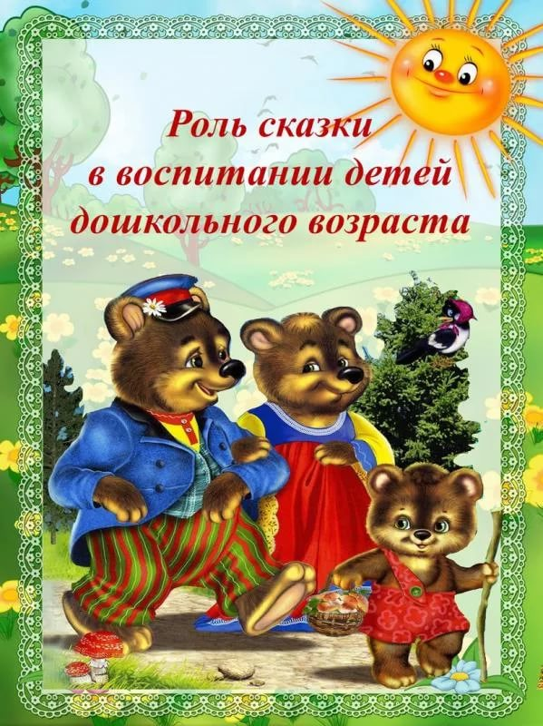

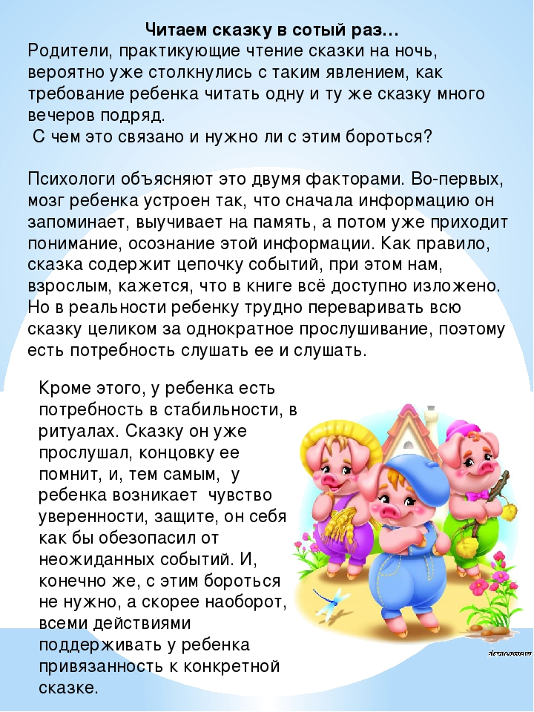
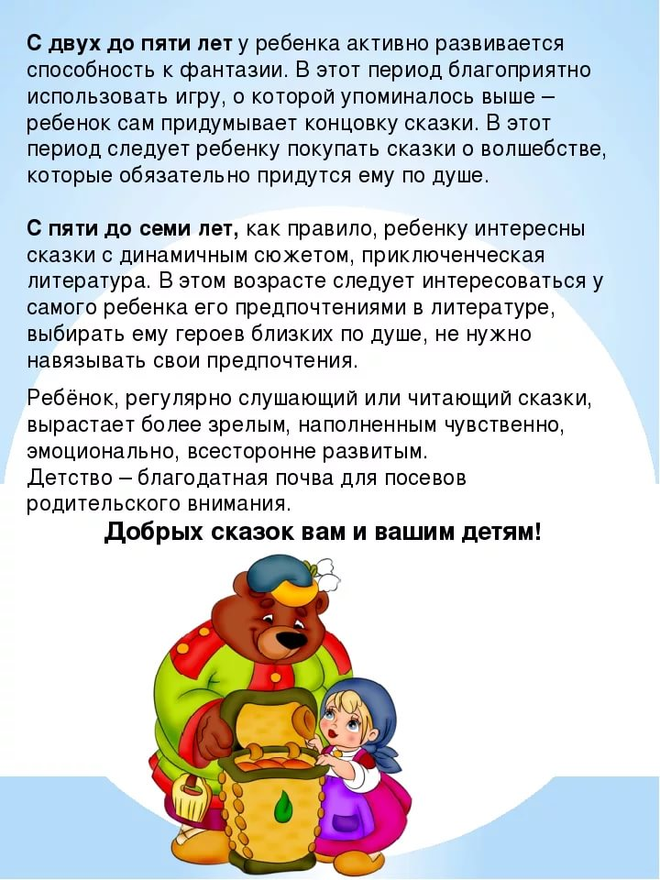
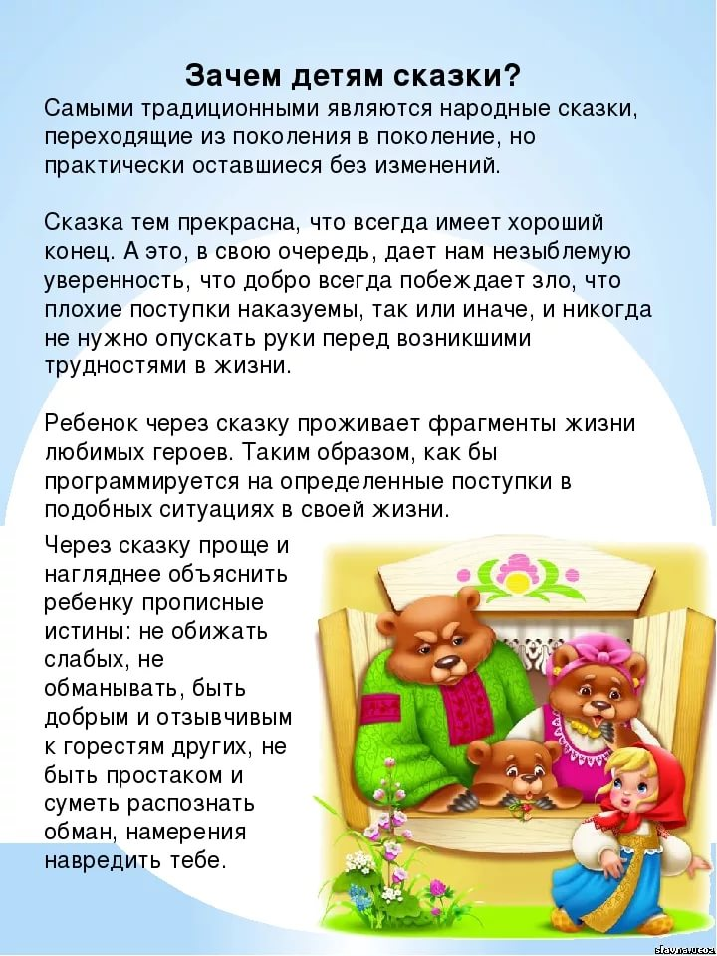

ФОТОГАЛЛЕРЕЯ

